Modèle Conceptuel de Données
Alur Paris — MCD selon la méthode Merise

Projet | Alur Paris
Document | MCD (Modèle Conceptuel de Données)
Méthode | Merise
Entités | 10
Règles de gestion | 12
Version | 1.0

1. Introduction
Le Modèle Conceptuel de Données (MCD) est la première étape de la conception d'une base de données selon la méthode Merise. Il représente, indépendamment de toute technologie, les informations à mémoriser et leurs relations.
Ce document présente les entités identifiées pour Alur Paris, les règles de gestion qui régissent leurs interactions, le schéma conceptuel complet et les choix de modélisation justifiés.

2. Identification des entités
Avant de tracer le moindre lien, on liste les "choses" que le système doit mémoriser. Dix entités ont été identifiées :
Entité | Raison d'être
UTILISATEUR | Comptes clients et administrateurs (un seul user, un rôle qui les distingue)
ADRESSE | Adresses de livraison et facturation des clients (un client peut en avoir plusieurs)
PRODUIT | Les 20 parfums du catalogue
CATEGORIE | Les familles olfactives (Boisés, Floraux, Orientaux, Hespéridés…)
IMAGE_PRODUIT | Plusieurs visuels par produit (principal + secondaires)
COMMANDE | Une transaction complète passée par un client
LIGNE_COMMANDE | Le détail d'une commande (1 ligne = 1 produit × quantité)
PAIEMENT | Infos non-bancaires du paiement (référence Stripe, statut, montant) — fusionné avec COMMANDE en MLD
STATUT_COMMANDE | Référentiel des statuts possibles (table de référence)
CONTACT_MESSAGE | Messages reçus via le formulaire de contact

3. Règles de gestion
Avant de tracer les relations, on pose les règles métier. Ce sont elles qui justifient les cardinalités du schéma.
Code | Règle de gestion
RG01 | Un utilisateur peut avoir 0 ou plusieurs adresses. Une adresse appartient à un seul utilisateur.
RG02 | Un utilisateur peut passer 0 ou plusieurs commandes. Une commande est passée par un seul utilisateur (sauf en mode invité, voir RG10).
RG03 | Un produit appartient à une seule catégorie (famille olfactive principale). Une catégorie regroupe 0 ou plusieurs produits.
RG04 | Un produit peut avoir 1 ou plusieurs images. Une image appartient à un seul produit.
RG05 | Une commande contient 1 ou plusieurs lignes de commande. Une ligne appartient à une seule commande.
RG06 | Une ligne de commande référence un seul produit. Un produit peut apparaître dans plusieurs lignes (dans des commandes différentes).
RG07 | Une commande a un seul statut à un instant T (parmi un référentiel). Un statut peut concerner plusieurs commandes.
RG08 | Une commande a 0 ou 1 paiement associé. Un paiement concerne une seule commande (relation 1-1).
RG09 | Une commande a 1 adresse de livraison. Une adresse peut être utilisée dans plusieurs commandes (historique).
RG10 | Mode invité : on stocke email + adresse directement dans la commande sans créer de compte. L'utilisateur reste NULL dans la table COMMANDE.
RG11 | Le prix unitaire et la TVA sont figés au moment de la commande dans la ligne de commande. Si le prix du produit change plus tard, l'historique reste juste.
RG12 | La suppression d'un produit n'efface pas les commandes passées (soft delete ou statut "archivé").

4. Schéma conceptuel
Voici la liste des relations entre entités avec leurs cardinalités selon la notation Merise (min, max) :
Entité 1 | Cardinalités | Relation | Cardinalités | Entité 2
UTILISATEUR | (0, n) | POSSEDE | (1, 1) | ADRESSE
UTILISATEUR | (0, n) | PASSE | (0, 1) | COMMANDE
CATEGORIE | (0, n) | REGROUPE | (1, 1) | PRODUIT
PRODUIT | (1, n) | ILLUSTRE | (1, 1) | IMAGE_PRODUIT
COMMANDE | (1, n) | CONTIENT | (1, 1) | LIGNE_COMMANDE
LIGNE_COMMANDE | (1, 1) | REFERENCE | (0, n) | PRODUIT
COMMANDE | (1, 1) | A_STATUT | (0, n) | STATUT_COMMANDE
COMMANDE | (0, 1) | PAYEE_PAR | (1, 1) | PAIEMENT
COMMANDE | (1, 1) | LIVREE_A | (0, n) | ADRESSE

Lecture exemple : "UTILISATEUR (0,n) possède (1,1) ADRESSE" signifie qu'un utilisateur peut avoir 0 à n adresses, et qu'une adresse appartient à un et un seul utilisateur.

Voici la version visuelle :
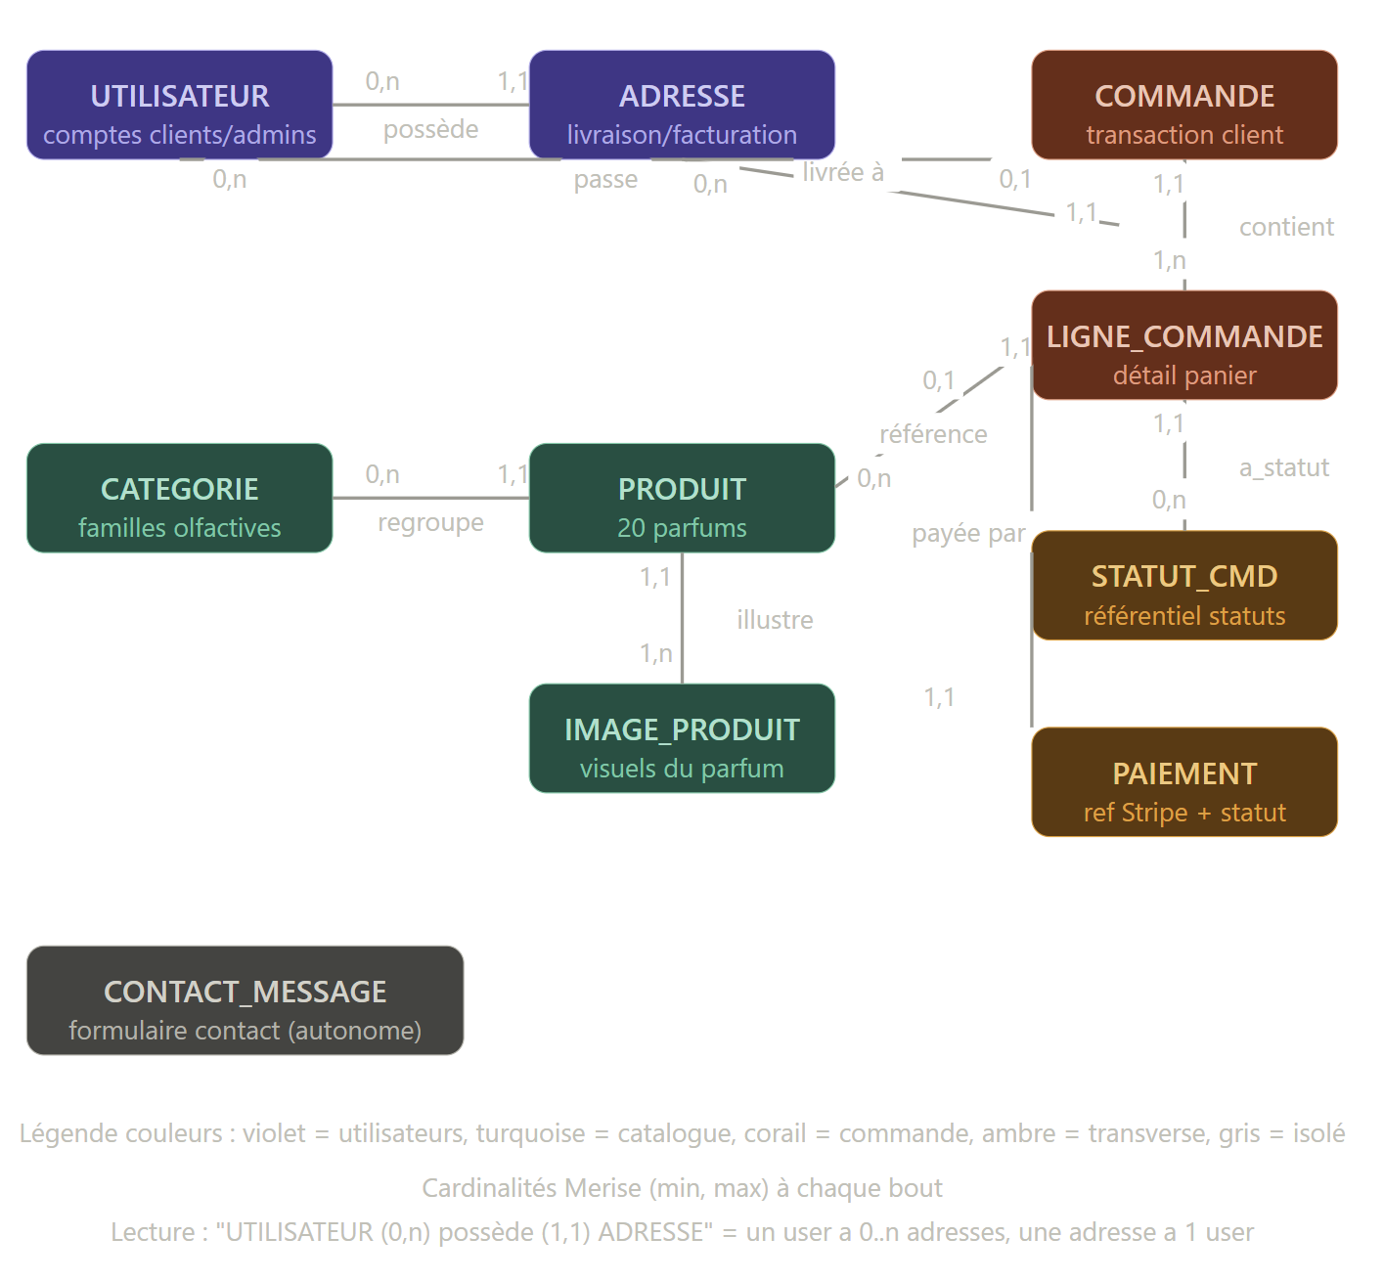

5. Choix de modélisation justifiés
Plusieurs décisions structurantes ont été prises lors de la conception. Elles sont justifiées ci-dessous pour anticiper les questions en soutenance.

5.1 LIGNE_COMMANDE comme entité associative
La relation entre COMMANDE et PRODUIT est many-to-many avec des attributs propres (quantité, prix unitaire figé). En Merise, dès qu'une relation porte des attributs, on la transforme en entité associative. Cela permet de stocker proprement le détail d'une commande tout en figeant le prix au moment de l'achat.

5.2 STATUT_COMMANDE en table de référence
Choix d'une table de référence plutôt qu'un type ENUM MySQL. La table de référence permet d'ajouter des statuts sans toucher au schéma, et de leur attacher des attributs (couleur du badge, libellé public, ordre d'affichage). C'est plus extensible et plus propre pédagogiquement.

5.3 Mode invité avec UTILISATEUR (0,1) sur COMMANDE
La cardinalité (0,1) permet le mode invité : une commande peut être passée sans compte. Dans ce cas, on stocke email et nom directement sur la commande. Cette flexibilité est cohérente avec le brief RGPD du projet.

5.4 Une seule catégorie par produit
Pour rester simple dans le cadre des 5 jours, un produit n'a qu'une famille olfactive principale (relation 1-N). Un many-to-many serait possible (sous-familles), mais ajouterait une table d'association. Choix de simplicité justifié par la contrainte de temps.

5.5 Fusion PAIEMENT dans COMMANDE en MLD
En MCD, PAIEMENT est une entité distincte (relation 1-1 avec COMMANDE). Pour le passage au MLD, les deux tables seront fusionnées : 1 commande = 1 paiement, on garde une seule table avec les colonnes stripe_payment_intent_id et statut_paiement directement dans COMMANDE. Gain de simplicité sans perte de cohérence.

6. Diagramme conceptuel
Le schéma visuel du MCD est fourni en annexe (capture du diagramme construit lors de la conception). Il représente les 10 entités, leurs relations et les cardinalités Merise.
Convention de couleurs adoptée :
- Violet : entités liées aux utilisateurs (UTILISATEUR, ADRESSE)
- Turquoise : entités du catalogue (CATEGORIE, PRODUIT, IMAGE_PRODUIT)
- Corail : entités transactionnelles (COMMANDE, LIGNE_COMMANDE)
- Ambre : entités transverses (STATUT_COMMANDE, PAIEMENT)
- Gris : entités isolées (CONTACT_MESSAGE)

